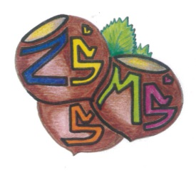
n Základní škola a Mateřská škola Sudkov, příspěvková organizace
Sudkov 176, 788 21 IČ 709 90 930
Telefon 583550116 e – mail : zssudkov@zssudkov.cz
www.zssudkov.cz

Výsledky zápisu
do MŠ Sudkov pro školní rok 2026/2027

Registrační číslo | Rozhodnutí
1/2026 | přijat(a) k 2. 1. 2027
2/2026 | přijat(a) k 1. 9. 2026
3/2026 | přijat(a) k 1. 9. 2026
4/2026 | přijat(a) k 2. 1. 2027
5/2026 | přijat(a) k 2. 1. 2027
6/2026 | přijat(a) k 1. 9. 2026
7/2026 | přijat(a) k 1. 9. 2026
8/2026 | přijat(a) k 1. 9. 2026
9/2026 | přijat(a) k 2. 1. 2027

Vyvěšeno: 16. 4. 2026 Mgr. Eva Kupková
ředitelka školy

